**【﻿Ｓíｋｉｄｏｍ　ｓｚáｍíｔáｓｏk】**

-----------------------------------------------------------------

1. ***Készítők***

***2. Felhasználhatóság***

***3. Használati útmutatók***

***4. (TBA)***

-----------------------------------------------------------------

1. **Készítők**

A program az eredeti készítők nevéhez tartozik

(***Kecskés Zsolt*** és ***Tátrai Dominik***). Az „***Számoló-program***” egy

projekt feladat volt 2022.04.??-2022.06.08-ig.

-----------------------------------------------------------------

1. **Felhasználhatóság**

**A program teljesen átalakítható a felhasználó számára**.

*(Azaz a kód letölthető, teljesen ingyenesen, és ezáltal szerkeszthető is)*

**Anonym használata** nemcsak hogy ajánlott, de **kötelező.**

*(Azaz a felhasználó kedvére szabott/már megváltoztatott kódot, NEM töltheti fel a kód és a szerkesztők „Github-repository”-jába.)*

Joga van bárkinek, akinek birtokába van a fájl, hogy használja ***(saját felelősség vállalásával),***

az itt látható dolgok közül bármelyikre:

* Trigonometriai házi feladatok elvégzése
* Felszín/területszámítás
* Bankrablás, tanítás vagy más munka jellegű használat.
* Python programok elemzésének gyakorlása
* Python-tól való eltávolodás
* A program ellenőrzése, vagy bemutatása

Bármilyen **egyéb** jellegű felhasználás **nem túlzottan** **ajánlott!**

-----------------------------------------------------------------

1. **Használati útmutató:**

***Első lépés:***

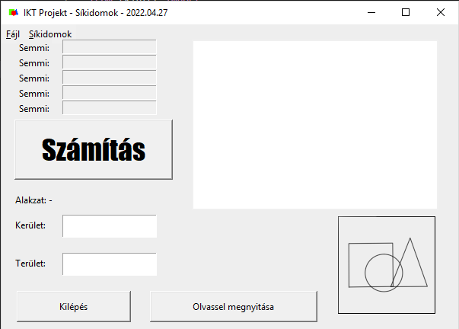

A program megnyitásakor ez az „Alapfelület” fogadja a felhasználót, az ablak ezen, részén, csak

azt láthatjuk milyen „objektumokkal” rendelkezik a program-ablak.

***Második lépés:***

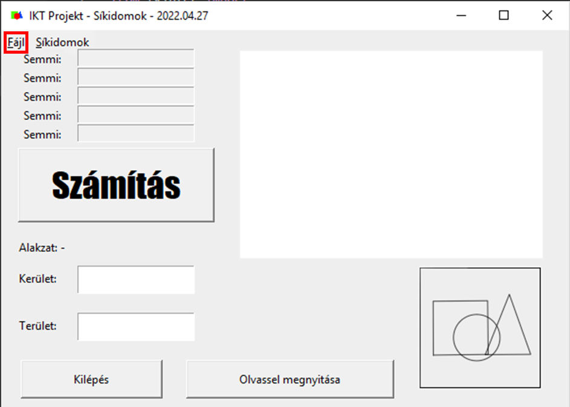

A **„Fájl”** menüponttal:

1. megtekintheti a szerkesztők névjegyét a **„Névjegy”** menügombbal
2. itt zárhatja be a programot a **„Kilépés”** menügombbal

***Harmadik lépés:***

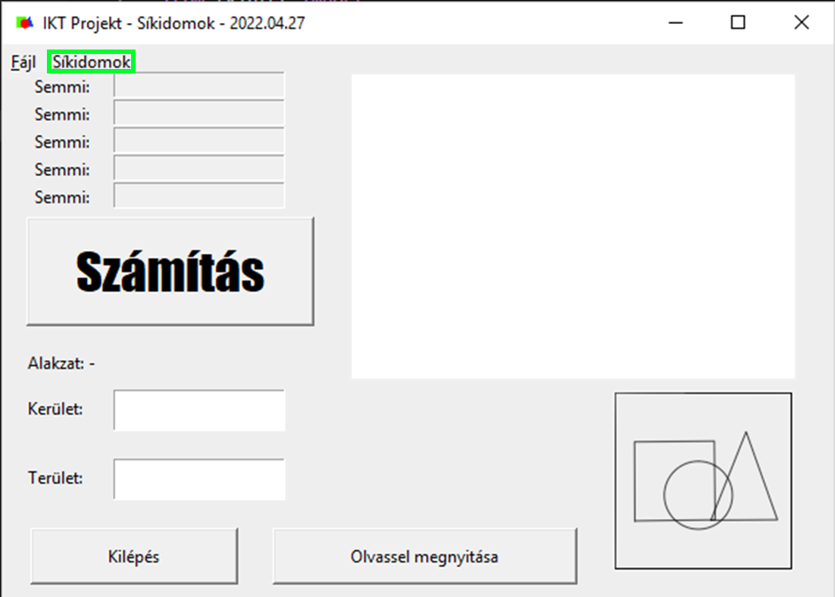

A **„Síkidomok”** menüponttal:

1. kiválaszthatja, melyik síkidom **kerületét** illetve **területét** szeretné kiszámolni